2020-CH-01c-fra Les textes tendres de Tabea
8-10: ---- | 10-12: hard | 12-14:---- | 14-16: easy | 16-19: ----
Answer type: Multiple Choice with Images

Body
Tabea a beaucoup de succès avec ses textes de chanson de la marque ttt: les textes tendres de Tabea. Ceux-ci peuvent être produits avec le diagramme ttt1 suivant:
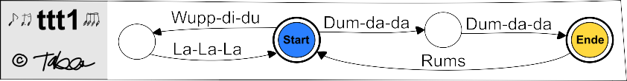
Pour produire une chanson, Tabea commence par le «début»  et suit l’une des flèches partant de ce point. Lorsqu’il y a plusieurs possibilités, elle choisit. Elle chante les syllabes correspondantes le long de chemin dans l’ordre donné. Lorsqu’elle atteint la «fin» , sa chanson peut se terminer ou continuer.

Voici des exemples de chansons possibles:
«Tra-di-du La-La-La Tra-di-du La-La-La
Doum-da-da Doum-da-da Poum Doum-da-da Doum-da-da»
Ou
«Doum-da-da Doum-da-da Poum Tra-di-du La-La-La
Doum-da-da Doum-da-da Poum Tra-di-du La-La-La
Doum-da-da Doum-da-da Poum Doum-da-da Doum-da-da»
En novembre 2020, Tabea commence la production avec les nouveaux textes ttt2:
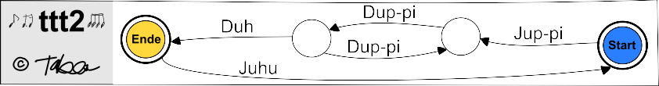

Question / Challenge
Lequel des diagrammes suivants permet de produire exactement les mêmes textes que ttt2?

Answer Options / Interactivity Description

A) | B)
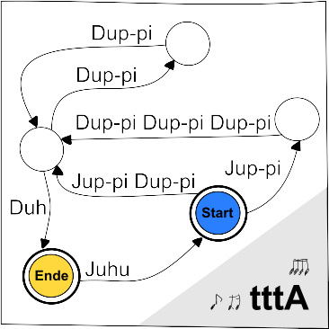 | 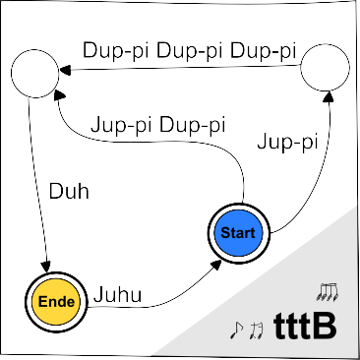
C) | D)
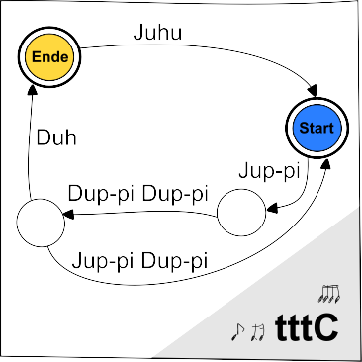 | 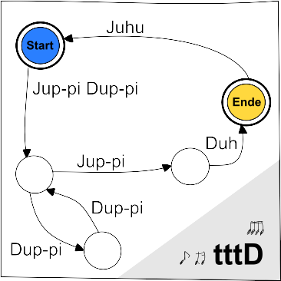

Answer Explanation
La bonne réponse est A) le diagramme tttA.
Lorsque l’on produit une chanson avec ttt2, elle commence dans tous les cas avec «youpie» qui est suivi d’au moins un «doupie». On peut ensuite continuer soit avec «dou», soit avec un nombre pair de «doupie» suivi de «dou». La chanson peut ensuite se terminer ou continuer avec un «youhou» avant de reprendre depuis le début.
Le diagramme tttA permet de produire exactement la même chose: depuis le «début», la chanson peut aller directement à b et ainsi commencer avec «youpie doupie» ou y aller en passant par c avec «youpie doupie doupie doupie». Ensuite viennent, avec un détour par a, un nombre pair de «doupie» avant d’arriver à la fin de la chanson avec «dou». Comme avec tt2, on peut alors continuer la chanson avec un «youhou».
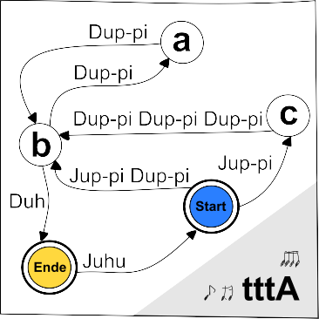

Aussi bien ttt2 que tttA peuvent générer un nombre impair de «doupie» l’un après l’autre, après le «youpie» du début. Par contre, tttB ne peut générer qu’un ou trois «doupie» qui se suivent, et tttC seulement un ou deux. Quant à tttD, il peut certes générer un nombre impair de «doupie» l’un après l’autre, mais va toujours insérer, avant le «dou» final, un «youpie» de plus, ce que ttt2 ne fait pas.
La bonne réponse est donc tttA.

It’s Informatics
Une tâche importante de l’informatique est de trouver des structures dans des données, par exemple dans le langage comme celui du texte d’une chanson. Les diagrammes représentent ce que l’on appelle des automates finis, qui utilisent des règles très strictes pour générer et reconnaître certains langages. C’est primordial dans le développement des langages de programmation. Dans notre exemple, l’automate fini décrit l’ensemble des chansons que celui-ci peut générer.
La reconnaissance de motifs est également importante dans beaucoup d’autres domaines, comme par exemple le traitement du langage naturel.

Keywords
Automate fini, langage formel

Websites
https://fr.wikipedia.org/wiki/Langage_formel
https://fr.wikipedia.org/wiki/Automate_fini_déterministe
https://sites.google.com/isabc.ca/computationalthinking/pattern-recognition

Wording and Phrases
List of words and phrases used to name important things mentioned in the task body (actors, activities/processes, concepts, definitions, objects, names, etc.) This is to ensure the consequent use of terminology in the task body and to facilitate translation.

Comments
Author, e-mail, date (YYYY-MM-DD), comment.

Graphics and Other Files
2020-CH-01c-fra.odt This file.
Please indicate:
- Source of the all used images or other files to produce the task image(s): (Url and/or author)
- Licence of all the individual images.
Note: If the source of an image is unclear, it might be copyrighted and cannot be used in the task.

Authors
List the autors of this task in the following format, one per line.
Full Name, email@institute.edu, country

Contributors
List the contributors to this task in the following format, one per line.
Full name, email@institute.edu, country

License

Copyright © 2020 Bebras – International Challenge on Informatics and Computational Thinking. This work is licensed under a Creative Commons Attribution-ShareAlike 4.0 International License. https://creativecommons.org/licenses/by-sa/4.0/.

